Konuşan Fotoğraflar
Bazı acılar ve kareler vardır, etrafına sessizlik ve ibret saçar. Derin derin bakarız, diyecek söz bulamaz ve sözü onlara bırakırız. 6 Şubat Depremi sonrası ortaya çıkan fotoğraflar da tıpkı bunun gibi… İçlerine hapsettikleri derin hüznün ve acının tarifi zor olan fotoğraf karelerini sizlerle paylaşıyoruz. Biz susalım fotoğraflar konuşsun…
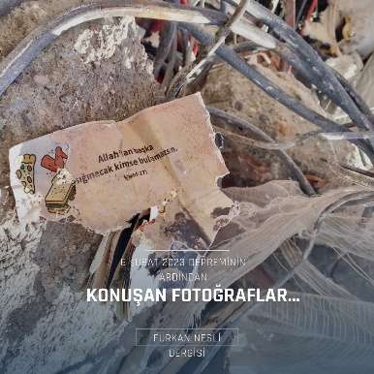
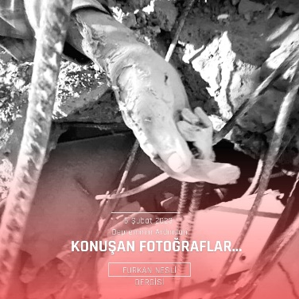

Peygamber Efendimiz Sallallahu Aleyhi ve Sellem’in 14 asır öncesi vermiş olduğu haber 21. yüzyılda hakikatini bir kez daha hissettirdi. Rasul-i Ekrem’in: “Kişi yaşadığı hâl üzere ölür ve öldüğü hâl üzere haşrolunur”¹ buyurması gibi tüm hayatı boyunca Rabbini hem kalbi hem kavli hem hâli ile zikreden bir kul, maddi bir enkazın altında kalsa da manevi enkazlardan sağ salim çıkabilmektedir.
Ve hayatı boyunca Rabbine vefa gösterip, O’ndan başkasına sığınmayan ve Allah’tan başka firar edilecek bir makamın olmadığını tüm benliği ile hisseden bir kul gösterdi ki vefa, bazen biricik Rabbinin yüceliğini tespih tanelerine dizmek ve bu hal üzere iken en büyük dosta varmaktır…
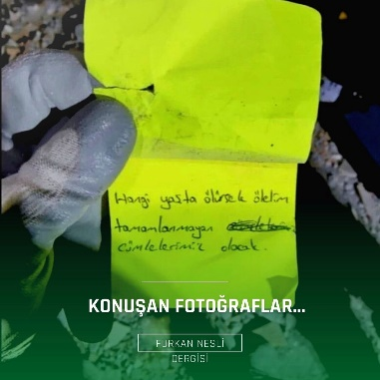
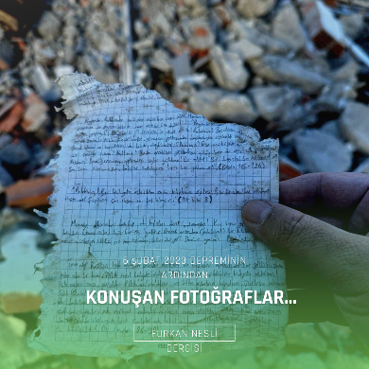

İnsan dolunca taşmak, anlayıp hissettikçe yaşamak ister. Her ne kadar konuşarak söylediğimiz şeyler hayat belirtisi olsa da hakikatte kalplerde kurulup bir kâğıda dökülen cümlelerde bazen haykırırcasına var olan bir hayatı ifade eder.
Bir insanın kalbinde inkılaplar meydana getirmesini ümit ederek yazdığı bir yazı, ‘unutmayayım’ diye aldığı bir notun yığınlarca enkazın altında kalarak bir hatıraya dönüşmesi yaşadığımız manevi enkazın şiddetini göstermektedir.
İnsanın her yaşta hissettiği duygular ve içinde bulunduğu bir ruh alemi vardır; ancak burası dünya… Ve burada her zaman tamamlanmayı bekleyen, eksik kalmış cümlelerimiz ve dinmesinin vaktini beklediğimiz gözyaşlarımız olacak.

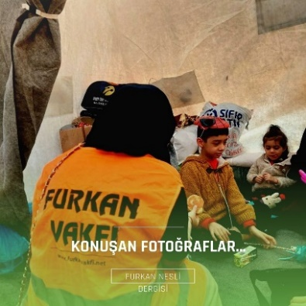
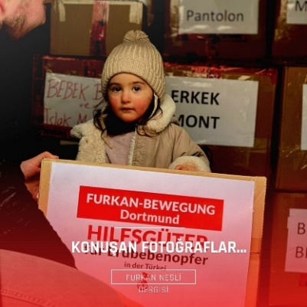
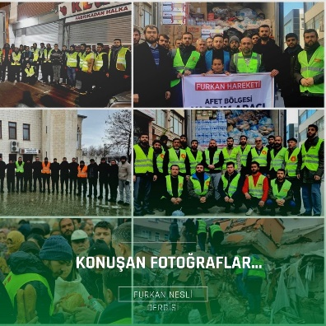

Peygamber Efendimiz Sallallahu Aleyhi ve Sellem’in asr-ı saadet döneminde temellerini attığı kardeşlik binası bugün de dimdik ayakta…
Efendimiz buyuruyor ki: “Müslüman, Müslüman’ın kardeşidir. Ona zulmetmez, haksızlık yapmaz, onu düşmana teslim etmez. Müslüman kardeşinin ihtiyacını gideren kimsenin Allah da ihtiyacını giderir. Kim bir Müslümandan bir sıkıntıyı giderirse, Allah Teala o kimsenin kıyamet günündeki sıkıntılarından birini giderir. Kim bir Müslümanın ayıp ve kusurunu örterse, Allah Teala da o kimsenin ayıp ve kusurunu örter.”²
Furkan Hareketi mensupları da din kardeşlerinin bu durumuna karşı kalplerinde oluşan acı ve bir şeyler yapmak istemenin verdiği sancı ile yardım bölgelerine giderek onları soğuğa, açlığa ve kimsesizliğe terk etmedi.
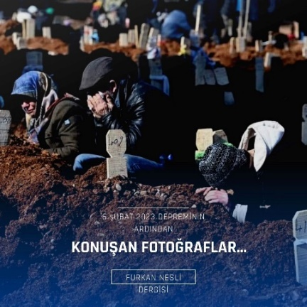
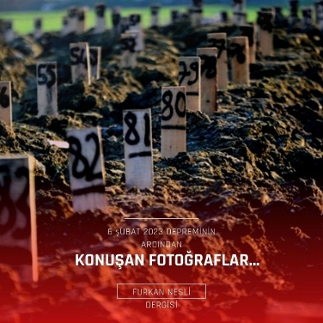

Yeryüzünde hiçbir şey ölüm kadar kesin değildir. Ölüm, Rasulullah Sallallahu Aleyhi ve Sellem’in buyurduğu gibi zevkleri bıçak gibi kesen³ önemli bir ibrettir. Diğer bir taraftan ölüm, kalpleri hüzünlendirip, gözleri yaşartan fakat isyana yer vermeyen hüzün sahibi bir nasihattir.
“Her nefis ölümü tadacaktır”⁴ inancı ile ölümün bizleri de bir gün kabre davet edeceğini unutmamalı ve imtihan yurdu olan dünya diyarından geçerken hak namına yankı uyandıracak bazı sesler bırakmayı vazife bilmemiz lazımdır.
Sözü, Üstat Necip Fazıl’ın vasiyetnamesinde kendisi için söylediği; fakat küçük dünyalarımızda yeni kararlar almamıza vesile olabilecek hüzün dolu şu cümlelerine bırakalım: “…Beni de Allah ve Rasul aşkının yanık bir örneği ve ardından birtakım sesler bırakmış divanesi olarak arada bir hatırlayınız!”⁵
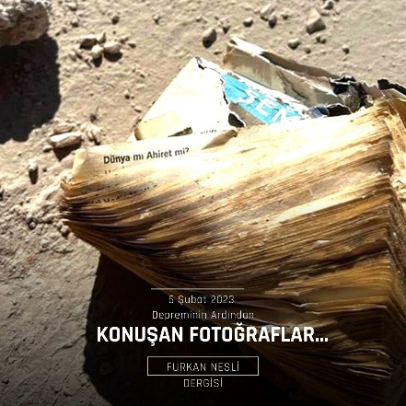
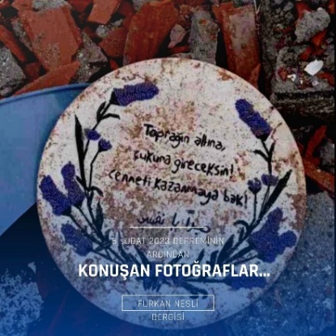

İnsanın fıtratı ve iç alemi hep sonsuzu, baki olanı istemektedir; çünkü beden dünyamızın padişahı olan kalplerimiz sonsuzluğu arzu etmektedir. Fakat sonsuzu nerede bulacağımız hususunda kimilerimiz bu soruya ‘dünya hayatıdır’ demek sureti ile yanlış cevap veriyor. Her şeyin bir gün yok olup yalnızca kendi zatı baki kalacak olan Allah Azimüşşan bizlere dünya hayatının sonsuzu bulma yeri olmadığını ve bu oyun yerinde her şeyin yok olmaya mahkum olduğunu anlatmaktadır.
Çile insanı Bediüzzaman’ın da ifade ettiği gibi: “Evet, dünyaya ait işler, kırılmaya mahkûm şişeler hükmündedir. Baki umur-u uhreviye ise, gayet sağlam elmaslar kıymetindedir.”⁶ Yani dünya hayatı kömür, ahiret ise elmastır ve her akıl ve vicdan sahibi insan da bilir ki kömür için elmas feda edilmez.
Yine Üstadın dediği gibi: “Hem madem her şey geçici ve fanidir ve ölüm ölmüyor ve kabir kapısı kapanmıyor ve zahmet ise rahmete kayboluyor; elbette biz, sabır ve şükürle tevekkül edip sükût ederiz.”⁷

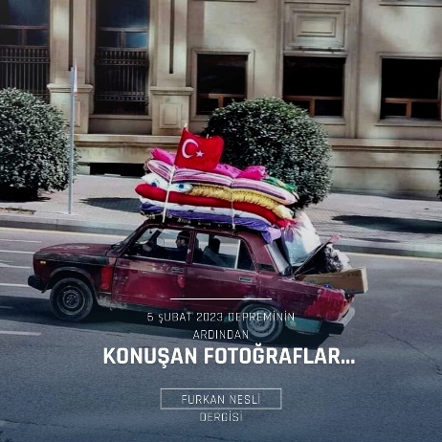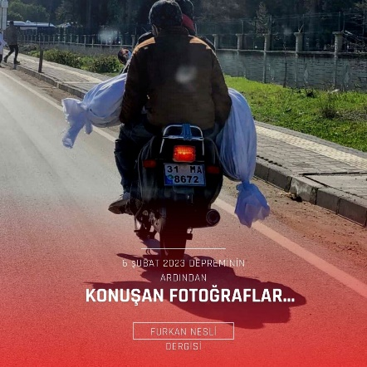
Dünya hayatını gözümüzde ne kadar da büyütmüşüz ve bu geçici alemi ne kadar ciddiye almışız. Halbuki heybemize sığan bir can ve birkaç bez parçası imiş…
Bazı yürek yakan hadiseler şairin de dediği gibi bir kez daha ispatladı ki “Bî vefâdır dâr-ı dünya, kimseyi şâd eylemez.”⁸
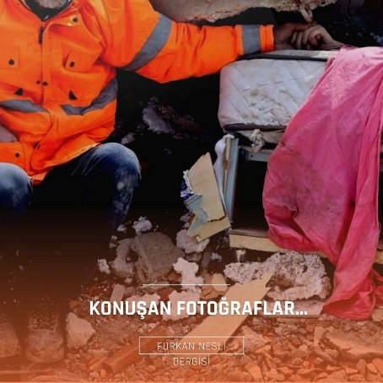
Bir babanın vefası çıkar karşımıza. Ve evladını koruma vazifesine olan sımsıkı bağlılığı… Öldüğünü bildiği halde belki korkmasın belki tek kalmasın diye ellerini sımsıkı tutup soğuk taşlara teslim edememesi…
Ve sonsuza hasret gidermeyi ölen kızının elini sımsıkı tutan, ciğeri yangın yeri bir babadan öğreniriz bazen...
Ey acı! Bir babanın ölmüş evladının elini bırakamaması yürek yangınının kaçıncı eşiğidir?
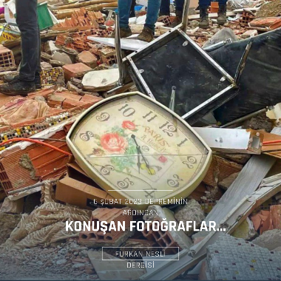
Her şeyin Allah’ı anlatması gibi zaman da O’nu hatırlatır, ölüm de. Saatlerin akmasına müsaade eden güç, akıp giden zamana yemin eden kudret bu zamanı durdurmaya da güç yetirendir.
Ve insan anlar ki her şeyin durmaya ve yok olmaya mahkûm olduğu dar-ı dünyada, baki olan Allah'tan başka sığınılacak makam yoktur...

- Münâvî, Feyzü’l-Kadîr Şerhu’l-Câmii’s-Sağîr, V, 663
- Buhari, Mezalim, 3; Müslim, Birr, 58
- Tirmizi, Zühd 4
- Al-i İmran Suresi, 185
- 1973, Vasiyetname, N. F. Kısakürek
- Risale-i Nur, Mektubat
- Risale-i Nur, Şualar
- Fuzuli, Fuzuli Divanı

